**LAPORAN INVDIVIDU**

**MATA KULIAH PEMROGRAMAN PERANGKAT MOBILE**

**DESAIN APLIKASI MOBILE MULTI SCREEN APLIKASI WARUNG EMAK**



**Dosen Pengampu :**

**Harry Witriyono, S.P., M.K.**

Disusun Oleh :

Abrar Abe Mujaddid

NPM 2055201165

**PROGRAM STUDI TEKNIK INFORMATIKA**

**FAKULTAS TEKNIK**

**UNIVERSITAS MUHAMMADIYAH BENGKULU**

**2022/2023**

**SCREEN 1**

**Halaman Login**

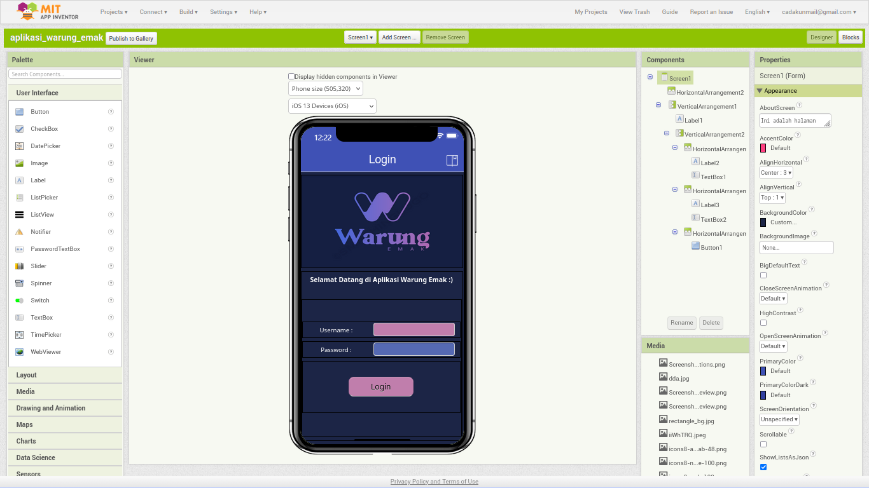

Pada halaman pertama pertama say membuat halaman login dengan beberrapa komponen diantarannya ;

**HorizontalArrangement** dengan tinggi 33 persen dengan logo usaha background imagenya, lalu menambahkan komponen **VerticalArrangement**  dengan tinggi dan lebar **fill parent** agar memnuhi sisa layar. Lalu saya menambahkan **VerticalArrangement** untuk tempat meletakkan label “Selamat Datang di Aplikasi Warung Emak” dan “Selamat Berbelanja” secara vertikal. Align yang digunakan yaitu **Center** agar text label tersusun ke tengah dan terlihat rapi.

Selanjutnya untuk bagian user login msih sama seperti komponen diatasnya. Hanya saja komponen layout ditambahkan untuk masing-masing komponen username dan password. Berisi label, textbox, passwordtextboxt untuk password, dan tombol login

Untuk pemilihan warna halaman dan warna tombol menyesuaikan dengan skema warna logo usaha yaitu warna biru donker dan ungu.

**SCREEN 2**

**Halaman Menu**

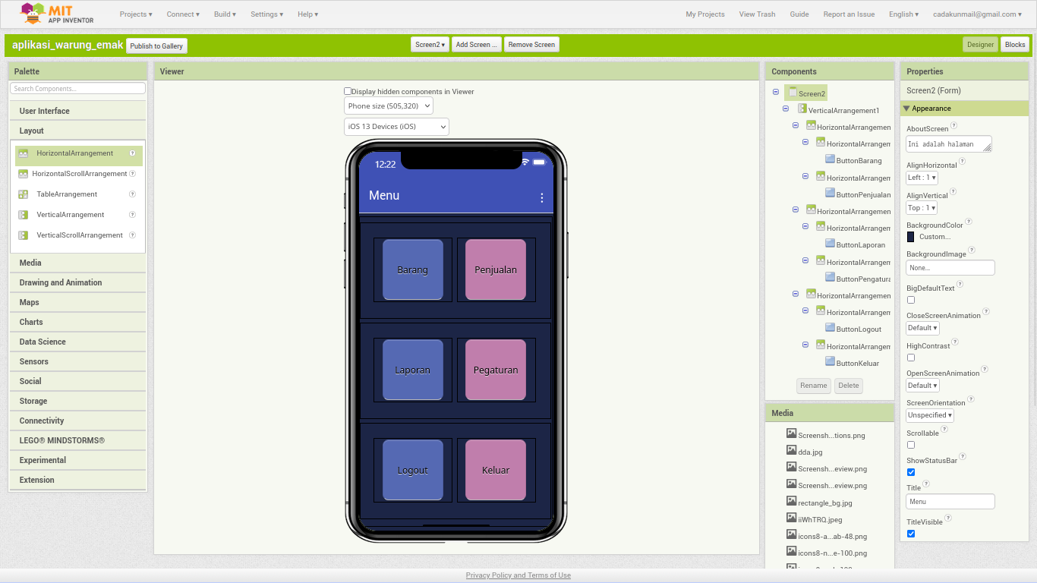

Pada halaman pertama kedua saya membuat halaman menu dengan beberrapa komponen diantarannya ;

Pada halamn menu di Screen 2 ada banyak komponen layout **VerticalArrangement** dan **HorizontalArrangement.** Disusun berlapis-lapis dengan tinggi dan lebar yang diatur manual dan bervariasi dengan tujuan agar ukuran dan tata letak tombol” menjari teratur.

Bagian-bagian pada halaman menu ini berupa :

1. Tombol Barang
2. Tombol Penjualan
3. Tombol Laporan
4. Tombol Pengaturan
5. Tombol Logout
6. Tombol Keluar

**SCREEN 3**

**Halaman Barang**

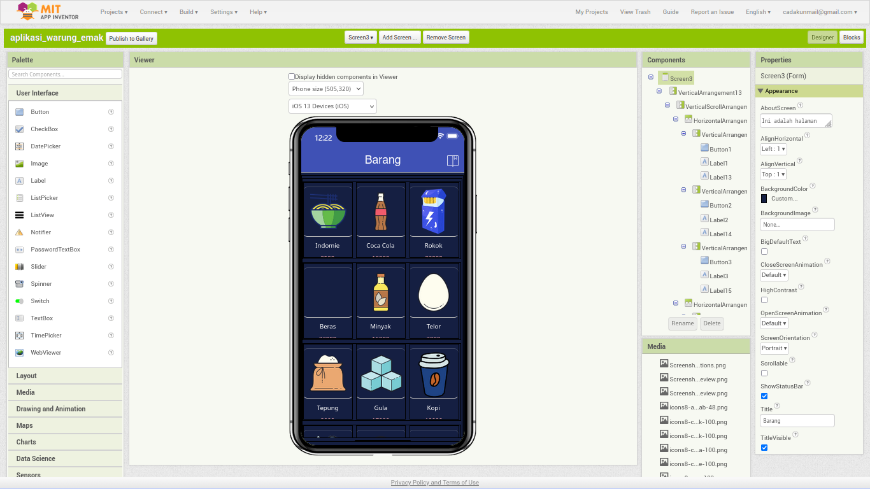

Pada halaman pertama halaman barang terdapat beberrapa komponen diantarannya ;

Pada halaman barang terdapat **VerticalArrangement** untuk meletak 2 bagian halaman yaitu bagian barang dan tombol kembali ke menu.

1. Bagian barang menggunakan **VerticalScrollArrangement** untuk meyusun kolom barang. Lalu dialamnya terdapat 4 buah **HorizontalArrangement** untuk masing baris susunan barang yang didalamnya terdapat 3 buah **VerticalArrangement** untuk 3 produk barang. Penggunaan **VerticalArrangement** untuk masing-masing komponen produk bertujuan agar komponen gambar, label merk, dan label harga tersusun secara vertikal untuk menghemat ruang pada layar.
2. Bagian terakhir yaitu tombol kembali agar pengguna dapat kembali kemenu. Tombol diletak didalam **HorizontalArrangement** layout dengan align center, tinggi 35 persen, dan lebar **Fill parent.**

**SCREEN 4**

**Halaman Penjualan**

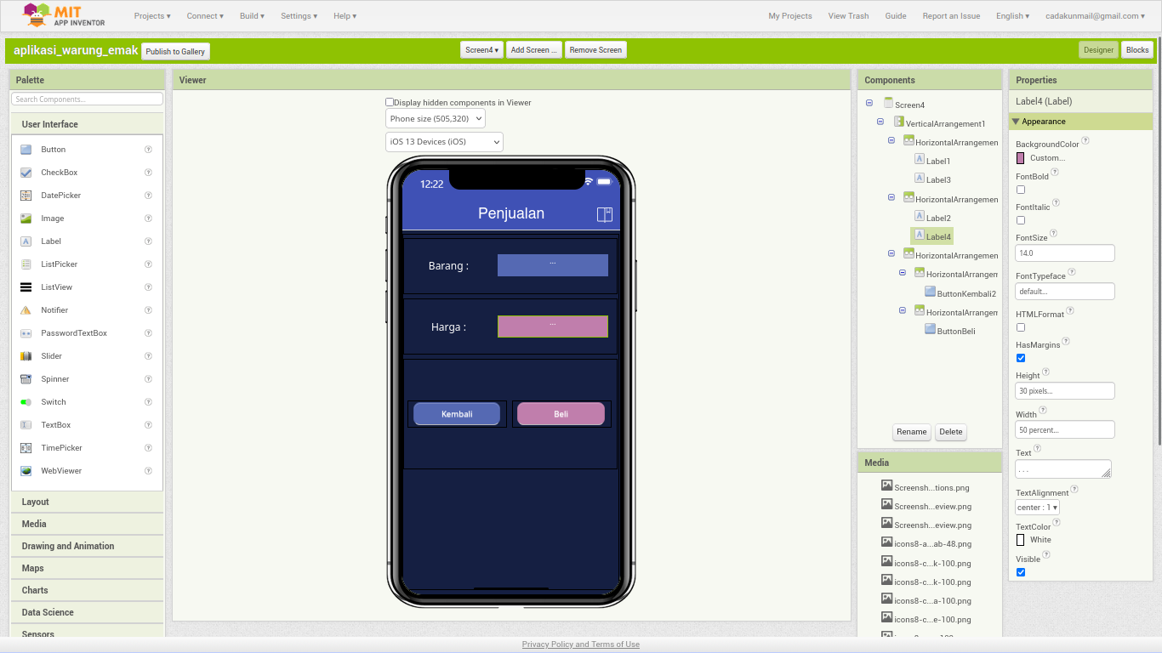

Pada halaman pertama halaman penjualan terdapat beberrapa komponen diantarannya ;

Pada halaman penjualan mirip seperti bagian login di Screen 1. Terdapat Label Barang, label harga, tombol kembali, dan tombol beli. Jika tombol kembali ditekan maka akan kembali halaman barang dan jika tombol beli ditekan maka akan menuju halaman laporan.

Masing komponen layout disusun dengan tinggi dan lebar yang diatur manual karena jika diatur otomatis maka susunannya akan menjai kacau saat dijalankan di perangakt android

**SCREEN 5**

**Halaman Laporan**

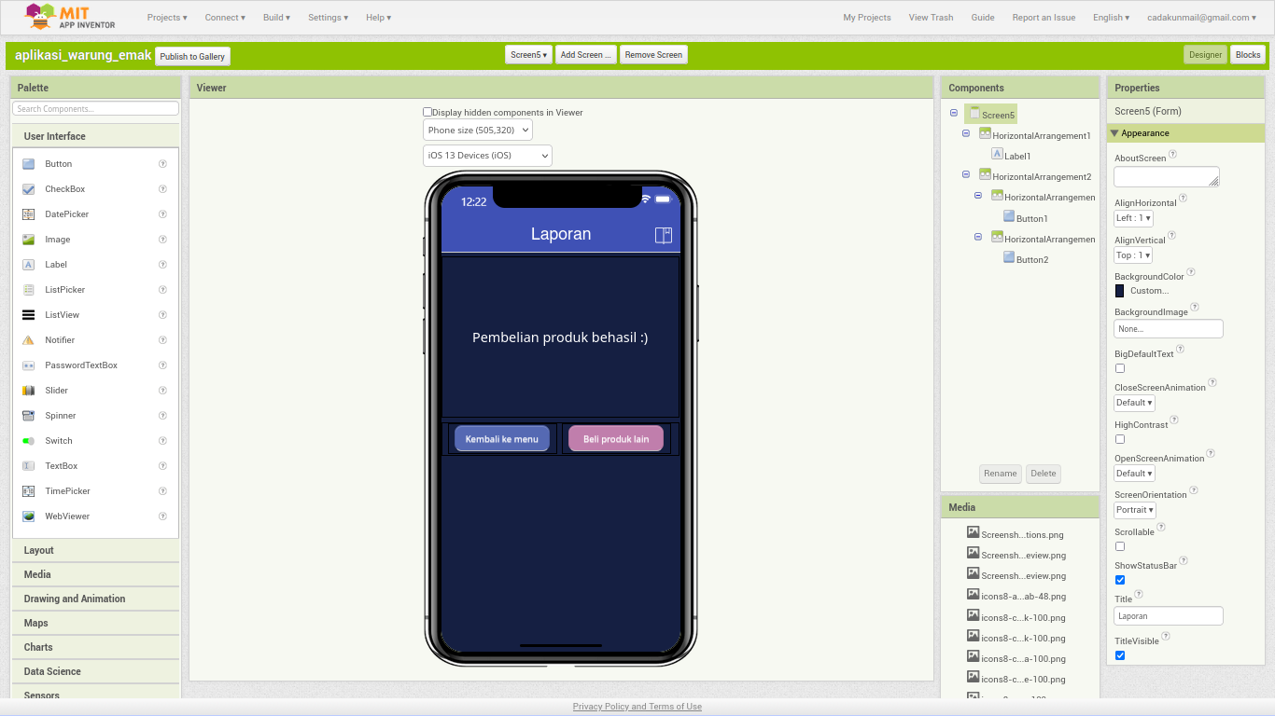

Pada halaman pertama halaman penjualan terdapat beberrapa komponen diantarannya ;

Terdapat **HorizontalArrangement** dengan Label “Pembelian produk berhasil” dengan align center dan tinggi 40 persen.

Lalu dibawahnya juga ada **HorizontalArrangement** dengan 2 komponen tombol yaitu tombol kembail ke menu yang jika diklik akan kembali ke Screen 2 halaman menu dan tombol beli produk lain yang jika diklik akan kembali ke halaman barang. Masing-masing tombol diberi lebar 40 persen.

**SCREEN 6**

**Halaman Pengaturan**

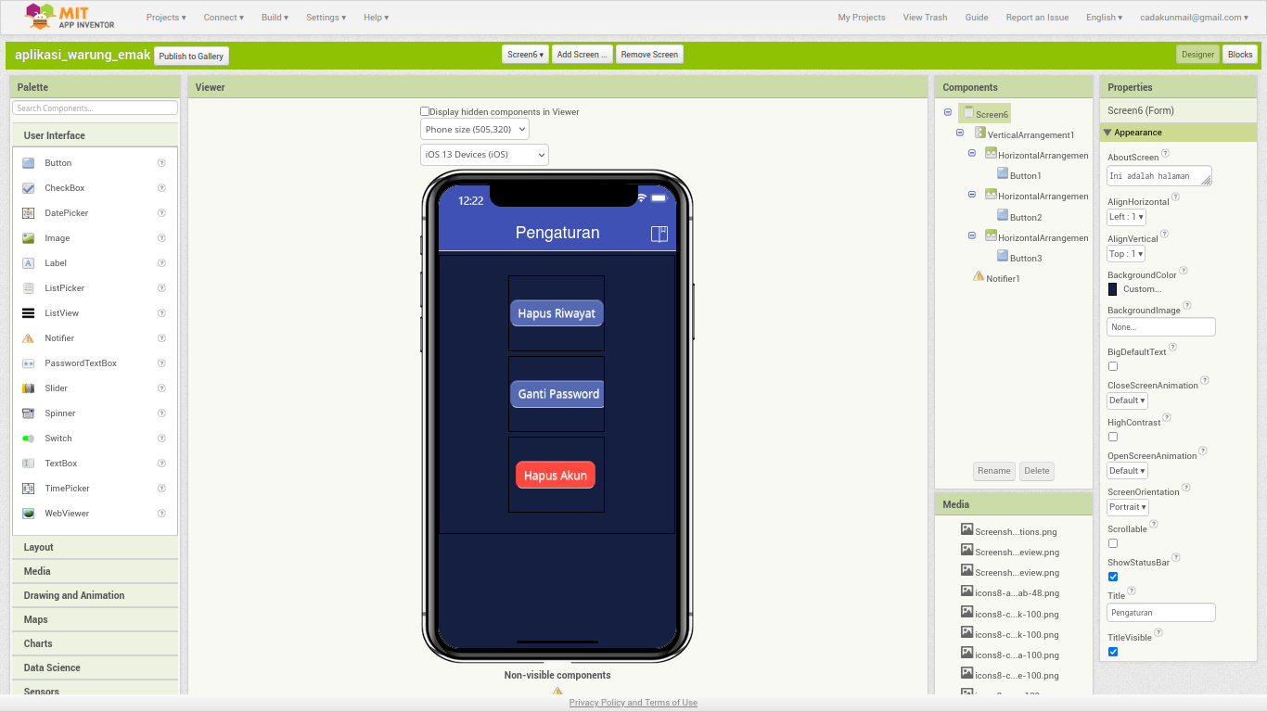

Pada halaman pengaturan terdapat 3 tombol :

1. Tombol Hapus Riwayat
2. Tombol Ganti Password
3. Tombol Hapus Akun

Susunan komponennya adalah :

1. **VerticalArrangement** dengan **Align Center,** tanpa background,dan **Height** 70 persen untuk meletakkan seluruh komponen lain didalamnya
2. **HorizontalArrangement** untuk masing-masing tombol, dengan **Height**/tinggi100pixels
3. **Button** dengan ukuran font 17pt dengan shape rounded dan warna background biru, kecuali tombol hapus akun yang menggunakan warna merah karena merupakan tombol yang sensitif
4. **Notifier** untuk untuk menampikan pilihan pada layar dan menampilkan pesan melayang pada layar

**CODE BLOCK (belum lengkap)**

**Screen 1 (Halaman Login)**

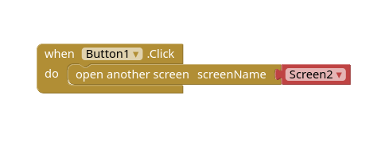

**Screen 2 (Halaman Menu)**

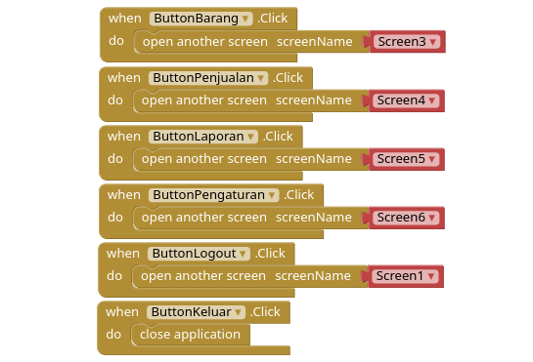

**Screen 3 (Halaman Barang)**

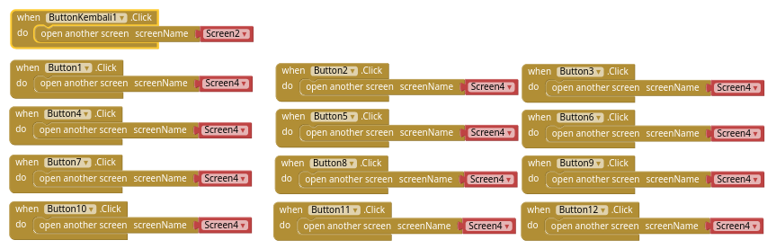

**Screen 4 (Halaman Penjualan)**

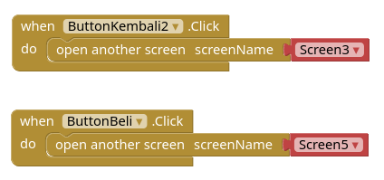

**Screen 5 (Halaman Laporan)**

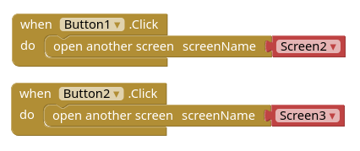

**Screen 6 (Halaman Pengaturan)**

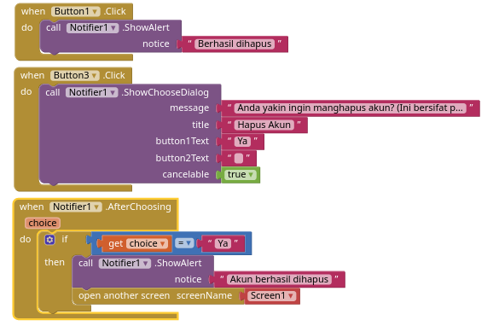

**TAMPILAN PADA ANDROID**

